Жемчужина
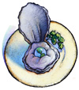

Занятие по ознакомлению с природой в детском саду для детей старшего дошкольного возраста на тему: "Мидия. Как появляется жемчужина."

Цели:
Познакомить детей с мидией, ее внешним видом, образом жизни. Познакомить детей с образованием жемчуга.
Словарь: моллюск, плотно, деликатес, жемчужина, мидия, сферический, перламутр.
Познакомить детей с легендой о мидиях, как образуется жемчуг.
Закрепить умение детей лепить из пластилина.
Развивать мелкую моторику.
Воспитывать любознательность, интерес к природе родного края.

Оборудование:
Картинки, фотографии раковины мидий c жемчужиной, наглядный материал – жемчуг. Пластилин чёрного и белого цветов.
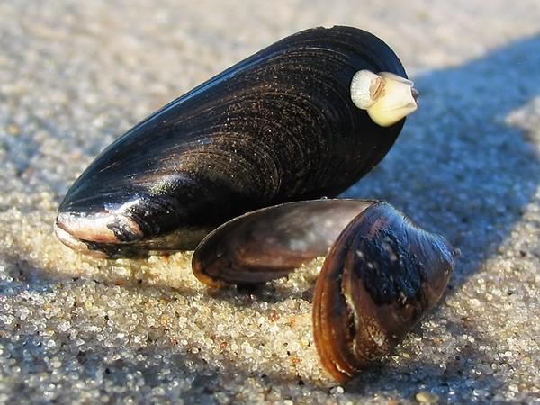

Ход занятия:
- Посмотрите на эти раковины. Знакомы ли вам они? Это мидии. Тигр – это зверь, чайка – это … (птица), бабочка – это …(насекомое), хамса – это …(рыба). А мидия – это моллюск. Моллюски живут в раковинах в воде.
- Давайте повторим это слово и постараемся его запомнить.
Живут в нашем Черном море мидии-моллюски плотными компаниями.
- Плотно – значит близко друг к другу, тесно.
Часто мидии срастаются в «щетки». Одна мидия умирает, другая рождается и занимает освободившееся место. Каждая из мидий может породить огромное количество икринок. Со временем икринка превращается в личинку и прикрепляется на постоянное жительство. А прикрепляется мидия к камню специальными крепкими нитями, которые выпускает из себя.
Возраст мидий можно рассчитать по полоскам на поверхности раковины. Каждая полоска приравнивается к одному году.
Внутри двух половинок раковин живет сам моллюск – мидия.
- Мидии приносят огромную пользу морю. Они пропускают через себя загрязненную воду и возвращают ее морю чистой и осветленной, съедая всю грязь. Причем работают мидии без перерывов. Одна мидия за час пропускает через себя 3 литра воды.
- Вот столько. (Показ трехлитровой банки, наполненной водой.)
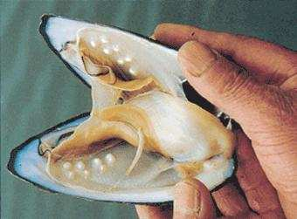
Еще мидии – деликатес.
- Что означает это слово? Деликатес – это вкусная пища.
В мидиях много витаминов и поэтому они полезны. Еще первобытные, дикие люди попробовали и оценили мидии.
Есть такая легенда: в лунные ночи моллюски поднимаются вверх, и, приоткрыв створки, ловят капельки лунного света, и в той раковине, которой посчастливится, рождаются жемчужины, будто облитые лунным светом.
- Жемчужина – это драгоценный камень, округлой формы.
- Давайте сложим наши ладошки как створки раковины мидии. А теперь поднимем их вверх и приоткроем, попробуем «поймать лунный свет», закроем створки и опустимся «под воду».
Встречается жемчуг и в наших черноморских мидиях. Правда, мелкий, невзрачный. Но однажды в нашем Феодосийском заливе нашли крупную мидию с 113 жемчужинами. Вот такого размера. (Показ вылепленной из черного пластилина раковины с «жемчужиной» из белого пластилина диаметром 5 мм).
И таких жемчужин в той раковине было очень много.
- А сейчас давайте вместе попробуем слепить раковину моллюска с жемчужиной.

Вопросы:
1. Где живут моллюски - мидии?
2. Как прикрепляются к камням?
3. Какую пользу приносят мидии морю?
4. Почему мидии полезны?
5. Что иногда встречается внутри мидии?
6. Как появляется жемчужина?
7. Какого цвета бывает жемчуг?
8. Что делают из жемчуга?

